**9.13今日动态**

**一、来园**

本班共24名幼儿，今日实际到园22名幼儿。

表扬今日自主进班的小朋友：**陶奕然，徐言昊，司睿，张谦益，李云皓，赵锦泽，李一诺，万宇，孙晨希，许思冉，黄曼汐，常佳怡，毛锦妍，郑沫苒，陶奕颖，彭思浛，沈子煜，万钰彤，喻梓悦**小朋友们来到教室后能够放好水壶并拿好玩具坐在教室里安静地玩桌面游戏。

今天我们开展《大带小》半日活动啦！一大早大班哥哥姐姐就来到教室为弟弟妹妹们倒牛奶、发饼干！今日我们吃各种形状的小饼干和开心果，大班的哥哥姐姐们向小朋友介绍了今日的点心，还提醒小朋友们小手拿好杯子喝牛奶。

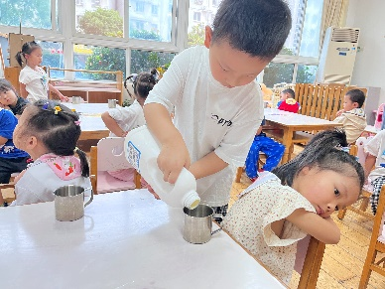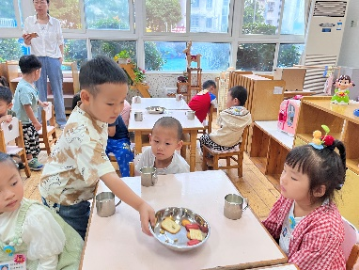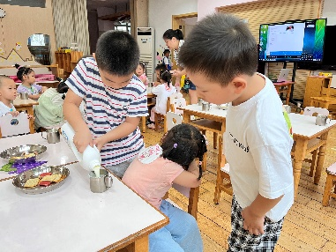

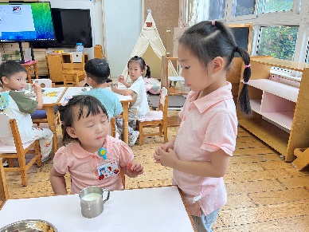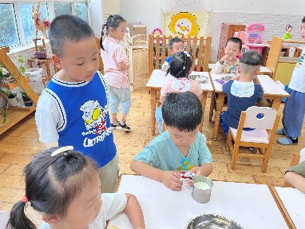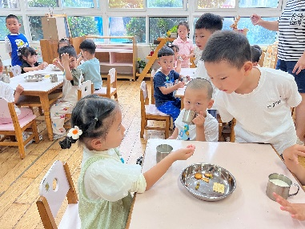

**二、半日活动——大带小**

环节一：赠礼物

哥哥姐姐们为了来和弟弟妹妹一起玩，特意准备了精美的小礼物作为见面礼。有娃娃、有贴纸、有手工……这些都是哥哥姐姐们的一片心意，小三班的弟弟妹妹们收到后脸上洋溢着幸福的微笑。

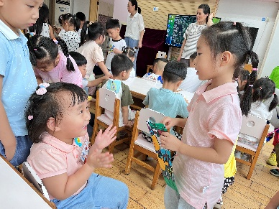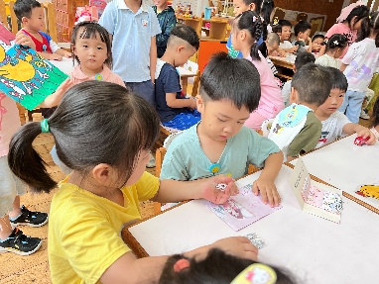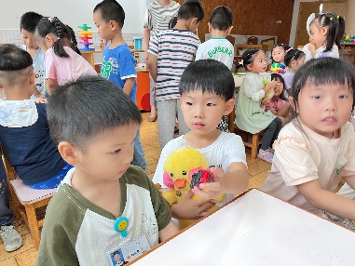

环节二：做游戏

我们和大五班的哥哥姐姐分成两队，一对小朋友和哥哥姐姐们留在教室，另一半的小朋友就和哥哥姐姐们去他们的教室参观。

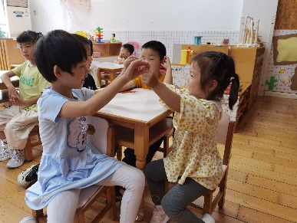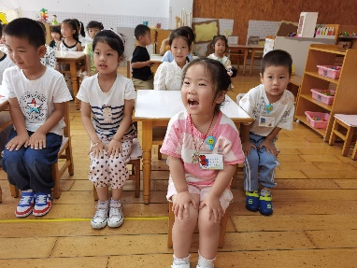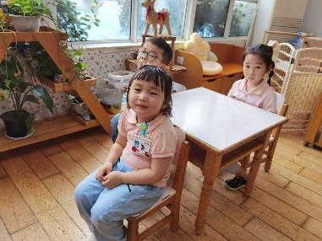

环节三：学本领

哥哥姐姐们今天还要教给我们一项本领——画笑脸！**司睿，张谦益，万宇，孙晨希，沈子煜**小手被哥哥握住，在一笔一划地画着笑脸；**李云皓，赵锦泽，喻梓悦**在姐姐的提示下，给笑脸宝宝画上了彩色的脖子；**吴可馨，彭思浛**一起给笑脸涂上了好看的颜色，于是和笑脸宝宝一起哈哈大笑了起来！

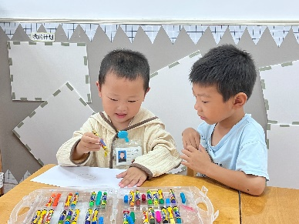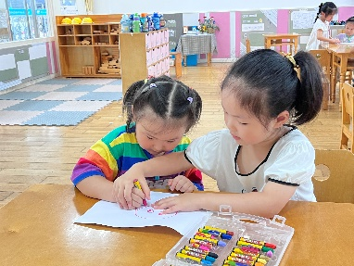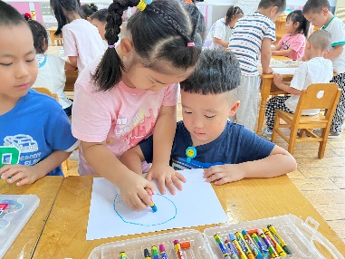

环节四：吃午饭

今天我们吃的是菜炒饭和乌鸡汤，水果是梨子和冬枣！今天香喷喷的菜炒饭有的小朋友吃了两碗呢，可真了不起。梨子的水分十分充足，甜蜜蜜地真好吃。哥哥姐姐们使用的是筷子，有的还会位给弟弟妹妹们吃呢。

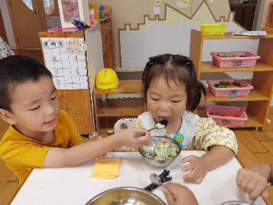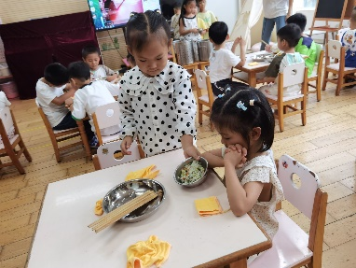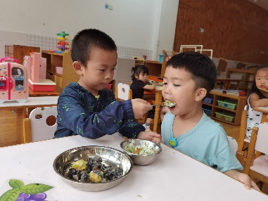

吃完饭哥哥姐姐们就带着弟弟妹妹散步去了，在最后小三班的小朋友都不舍得和哥哥姐姐们分别了，小手挥挥，我们还会见面的！真是快乐充实的一天呢！

